Judul Skripsi | : Prinsip-Prinsip Ibadah Yang Alkitablah
Sub Judul | : Suatu Tinjauan Teologis Tentang Makna Ibadah  Dan Relevansinya Bagi Orang Percaya Pada Masa  Kini
Disiapkan Oleh | : SARJEIN SOMALINGGI
Nomor Induk | : 20001126
Jurusan | : Teologi

Judul Skripsi | : Prinsip-Prinsip Ibadah Yang Alkitablah
Sub Judul | : Suatu Tinjauan Teologis Tentang Makna Ibadah  Dan Relevansinya Bagi Orang Percaya Pada  Masa Kini
Disiapkan Oleh | : SARJEIN SOMALINGGI
Nomor Induk | : 20001126
Dibawah bimbingan : Pdt. Diks S. Pasande, M.Th.
Telah dipertahankan oleh penulisnya di depan panitia ujian sarjana
(S 1) Sekolah Tinggi Agama Kristen Negeri Toraja.
Rantepao,15 Juni 2005
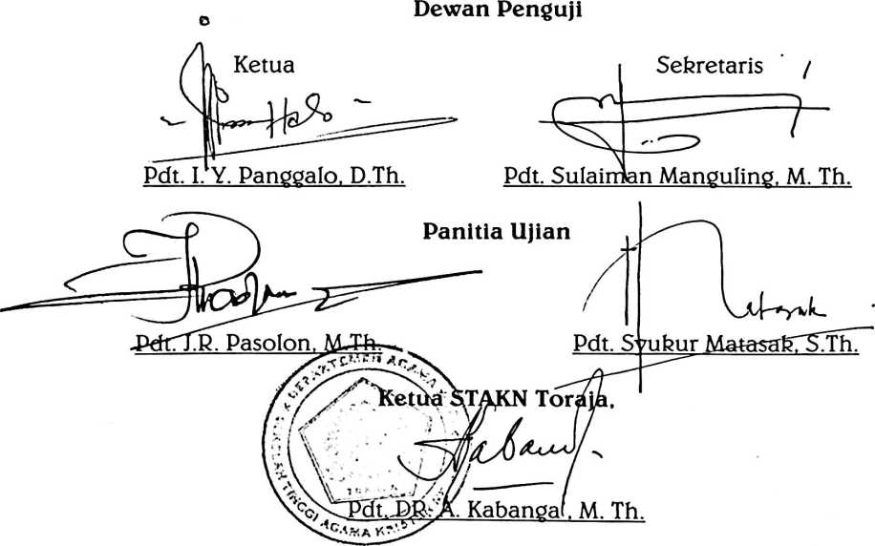
iii

